障害者虐待を
知っていますか？「障害者虐待防止法」
！
防ぎましょう
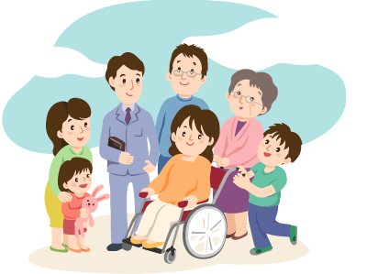

☆ 平成24年10月に「障害者虐待防止法」が施行!!
障害者の虐待の予防と早期発見、及び養護者への支援を講じるための「障害者虐待防止法」が平成24年10月1日から施行されました。

障害者虐待防止法のポイント
➣ 虐待の定義
①身体的虐待、②性的虐待、③心理的虐待、④放棄・放任、⑤経済的虐待
➣ 虐待の類型
①家庭内の親等の養護者による虐待、②障害者福祉施設従事者等による虐待、③職場の
上司等による虐待
➣ 障害者に対する虐待の禁止
何人も、障害者に対し、虐待をしてはならない旨を規定
➣ 通報の義務
障害者虐待を発見した者に、市町村（又は県）への通報を義務付け
➣ 虐待の早期発見
障害者虐待を発見しやすい立場の国及び自治体、福祉施設、学校、
医療機関等について虐待の早期発見の努力義務を規定



１
障害者虐待防止法って
どんな法律？

障害者のあたりまえの生活を守る法律です

障害者虐待防止法（正式には｢障害者虐待の防止、障害者の養護者
に対する支援等に関する法律｣）は、虐待によって障害者の権利や尊
厳がおびやかされることを防ぐ法律です。障害者の安定した生活や社
会参加を助けるために、みんなで虐待の防止に取り組みましょう。
対象となる障害者とは
障害者虐待防止法では、身体障害、知的障害、精神障害（発達障害を含む）のある人や、
そのほかに心身の障害や社会的な障壁によって、日常生活や社会生活が困難で援助が必要
な人が対象となります。（18歳未満の人も対象になります）
※障害者手帳を取得していない場合も含まれます。
3種類の障害者虐待
障害者虐待防止法では、虐待を以下の３種類に分けています。

障害者福祉施設や障害福祉サービスの事業所で働いている職員による虐待のことです。

障害者の生活の世話や金銭の管理などをしている家族や親族、同居する人による虐待のことです。

障害者を雇って働かせている事業主などによる虐待のことです。

養護者による
障害者虐待
障害者福祉施設従事者
等による障害者虐待
使用者による
障害者虐待

虐待の通報をした人や届け出をした人の権利は守られます。さらに情報は慎重に取り扱われ、市町村の職員には守秘義務が課せられています。
また、通報者が施設や職場の職員による場合、通報を理由に解雇等不利益が生じないよう保護規定が明記されています。（過失によるものや不正目的、誹謗中傷、虚偽の通報等は除く）

通報や届け出をした人の権利と情報は守られます

2
こんなことが虐待に
～障害者虐待の例～

障害者の体に傷や痛みを負わせる暴行を加えること。
身体的虐待
また正当な理由なく身動きが取れない状態にすること。
こんなサインが・・・
たとえば・・・
●平手打ちにする ●殴る ●蹴る ●体に傷やあざ、火傷の跡がしばしばある。
●つねる ●縛りつける ●閉じ込める ●急におびえたり、こわがったりする。
●不要な薬を飲ませる など ●傷やあざなどの説明が変化する。 など

障害者に無理やり（また同意と見せかけ）わいせつなことを
性 的 虐 待
したり、させたりすること。
こんなサインが・・・
たとえば・・・
●性交 ●性器への接触 ●裸にする ●肛門や性器などに出血や傷がみられる。
●キスをする ●障害者にわいせつな話 ●ひと目を避け、部屋にひとりでいたがる。
をする、映像を見せる など ●人に相談するのをためらう。 など

障害者を侮辱したり拒絶したりするような言葉や態度で、精
心理的虐待
神的な苦痛を与えること。
こんなサインが・・・
たとえば・・・
●怒鳴る ●ののしる ●悪口を言う ●おびえる、泣く、叫ぶなどパニックを起こす。
●仲間に入れない ●子どもあつかい ●攻撃的な態度がみられる。
する ●わざと無視する など ●自分で自分を傷つける行為をする。 など

食事や入浴、洗濯、排せつなどの世話や介助をほとんどせず、
放棄･放任(ネグレクト)
障害者の心身を衰弱させること。
こんなサインが・・・
たとえば・・・
●十分な食事を与えない ●不潔な住環 ●体から異臭がするなど衛生状態が悪い。
境で生活させる ●必要な医療や福祉 ●ひどく空腹を訴え、栄養失調がみられる。
サービスを受けさせない など ●学校や職場などに出てこない。 など

本人の同意なしに障害者の財産や年金、賃金などを使うこと。
経済的虐待
また障害者に理由なく金銭を与えないこと。
こんなサインが・・・
たとえば・・・
●年金や賃金を渡さない ●勝手に財産 ●お金を使っている様子がみられない。
や預貯金を使う ●日常生活に必要な金 ●日常生活に必要な金銭を渡されていない。
銭を与えない など ●生活費などの支払いができていない。 など
3
「虐待される人」「虐待してしまう人」
の両方を救うために

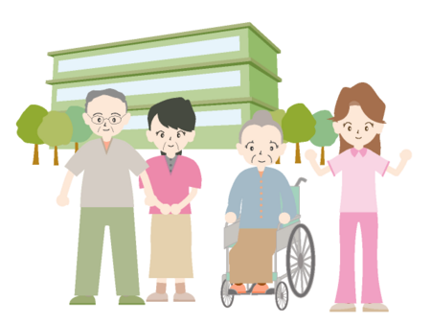
養護者への支援も大切です
障害者虐待では、虐待をしている側の家族など養護者にも支援
が必要な場合が少なくありません。介護疲れや障害への知識不足、家
家族間の人間関係、養護者自身の障害など要因はさまざまですが、
虐待をしてしまう養護者を含む家族全体を地域ぐるみで支援する
ことが根本的な虐待防止につながります。

<負担を軽くする>
障害者の短期入所など障害福祉のサービスの利用で、養護者の障害者介護の負担を減らし、冷静になれる時間や休息できる時間をつくる。

養護者に
対 す る
サポート例
<知識や技術を増やす>
障害に関する介護への知識や技術不足が虐待につながらないように、専門家の助言や指導によって、障害への正確な知識や情報などを提供する。



<心のケアをする>
カウンセリングの利用や家族会への参加などで、精神的に追い詰められた養護者の心のいやし、家族関係の回復にもつなげていく。
<専門的な支援をする>
病気や経済的問題など養護者自身が支援を必要としている場合は、それぞれに適切な対応を考えるために、専門機関からの支援を行う。


「銚子市障害者基幹相談支援センター」にご相談ください！

障害者の虐待にかかわる通報や届け出、支援などの相談は、銚子市
障害者基幹相談支援センターまでお寄せください。障害者の虐待を
なくすために、あなたのご協力をお願いいたします。

銚子市障害者基幹相談支援センター
（銚子市障害福祉課 １階１０番窓口）
電話 ０４７９－２４－８９６８（障害福祉課直通）
FAX ０４７９－２５－７５０２

4

